Kapitola: Užitek – 2. část
Kardinalistická teorie užitku - úvod
Základní předpoklad Kardinalistické teorie užitku:
Užitek je měřitelný

Rozeznáváme dvě základní veličiny:
- Mezní užitek (MU)
- Celkový užitek (TU)

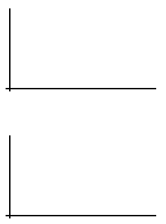
Grafické odvození celkového a mezního užitku
Q MU TU
- 10 10
- 8 18
- 6 24

TU = ∑ MU

MU = ∆ TU / Δ Q

Zákon klesajícího mezního užitku:
S každou další spotřebovanou jednotkou mezní užitek neustále klesá.

